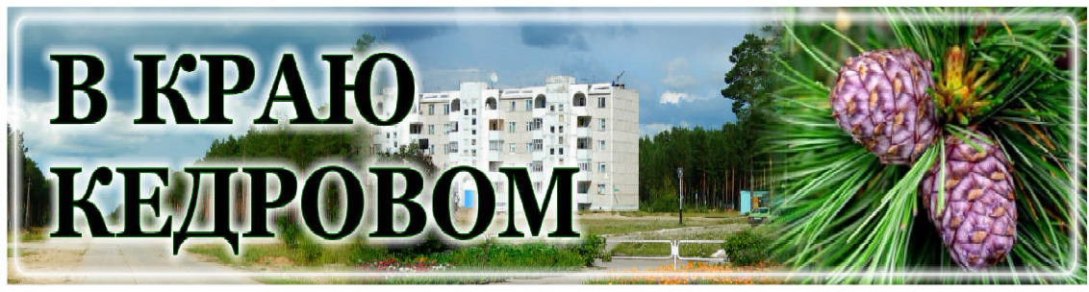
Газета г. Кедрового
№49 (1660) четверг, 8 декабря 2022 г.

8 ÄÅÊÀÁÐß - ÄÅÍÜ ÔÅÄÅÐÀËЬНОГО ÊÀÇÍÀ×ÅÉÑÒÂÀ

Уважаемые сотрудники федерального казначейства!
Поздравляем вас с профессиональным праздником!
Развитие общества и экономики в значительной мере определяется выбором финансовой политики и реализующей эту политику финансовой системы, активным участником которой является казначейство.
Обслуживание бюджетов разных уровней, контроль финансовых потоков, прозрачное расходование бюджетных средств - ответственная работа, требующая предельной внимательности и профессионализма - качеств, которые необходимы в реализации приоритетных национальных проектов, государственных, региональный и муниципальных программ.
B ваших руках, сохранение финансовой стабильности на территории муниципального образования, столь необходимой для решения экономических и социальных задач, проводимую на нашей территории.
B этот праздничный день примите слова признательности за достойный вклад в бюджетно-финансовую политику.
Желаем вам плодотворной работы, новых профессиональных успехов и достижения намеченных целей. Здоровья, счастья и всего самого доброго вам и вашим близким!
Мэр города Кедрового Н.А. СОЛОВЬЕВА
Председатель Думы города Кедрового Л.В. ГОЗА

9 ÄÅÊÀÁÐß - ÄÅÍÜ ÃÅÐÎÅÂ ÎÒÅ×ÅÑÒÂÀ

Уважаемые жители Томской области!
В День Героев Отечества мы чествуем людей, заслуживших самые высокие государственные награды за мужество и героизм, поздравляем настоящих защитников Родины.
Герои в нашем Отечестве были всегда, во все эпохи. Наши прадеды в Великую Отечественную войну отстояли страну и спасли весь мир от коричневой чумы. Наши соотечественники героически воевали в горячих точках. Отвагу и силу духа показывают сегодняшние участники специальной военной операции, которые защищают нашу страну и наш народ не только по присяге, но и по зову сердца.
В тысячелетней истории нашей державы было немало военных лет. Но всегда враги получали отпор, а победа была за нами - благодаря характеру нашего народа, национальной гордости, искренней любви к Родине. Так было и будет.
Мы будем вечно хранить память о тех, кто отдал жизнь за свободу и независимость России. И всегда будем благодарны тем, кто сегодня самоотверженно выполняет свой воинский и гражданский долг.
Нам есть кем гордиться и на кого равняться! Будем достойны своих героев!
Губернатор Томской области Владимир МАЗУР
Председатель Законодательной Думы Томской области Оксана КОЗЛОВСКАЯ

12 ÄÅÊÀÁÐß - ÄÅÍÜ ÊÎÍÑÒÈÒÓÖÈÈ ÐÎÑÑÈÉÑÊÎÉ ÔÅÄÅÐÀÖÈÈ

Уважаемые жители Томской области!
В КРАЮ КЕДРОВОМ
№49 (1660) 8 декабря 2022 г.
1
Поздравляем вас с Днем Конституции Российской Федерации!
Главный закон Рос си и, при нятый всенародным голосованием, является залогом суверенитета, политической стабильности и согласия в нашей стране, гарантом прав и свобод человека. И задача каждог о росс ияни на - чти ть заложенные в нем общенациональные ценности.
Конституция создает прочный фундамент для эффективной экономики и общественного согласия, в котором живут представители самых разных народов. Уверены, наша сплоченнос ть , готовнос ть отс таивать
национальные интересы будут укреплять могущество российского государства и в будущем.
От всей души желаем вам крепкого здоровья, благополучия, успехов во всех добрых делах! Всегда оставайтесь патриотами на- шей великой страны!
Губернатор Томской области Владимир МАЗУР
Председатель Законодательной Думы Томской области
Оксана КОЗЛОВСКАЯ

Уважаемые земляки!
Поздравляю вас с одним и з главных государственных праздников нашей страны - Днем Конституции Российской Федерации!
Конституция - это прочный фундамент демократического государства, основной закон нашей страны, призванный обеспечить интересы многонационального народа России. Она отражает весь опыт и достижения России, накопленные за многие столетия истории, определяет стратегию дальнейшего развития страны. Наша задача чтить и хранить заложенные в ней общенациональные ценности, строить на их основе стабильное, правовое, демократическое государство.
Пусть День Конституции Российской Федерации остаётся неизменным си мволом еди нс тва нашег о народа, си мволом процветания России и прогрессивных перемен в нашем обществе.
Желаем всем мира и благополучия, крепкого здоровья и новых достижений в трудовой и общественной деятельности на благо муниципального образования и всей России!
Мэр города Кедрового Н.А. СОЛОВЬЕВА
Председатель Думы города Кедрового Л.В. ГОЗА

ËÓ×ØÈÅ ÏÐÀÊÒÈÊÈ ÁËÀÃÎÓÑÒÐÎÉÑÒÂÀ

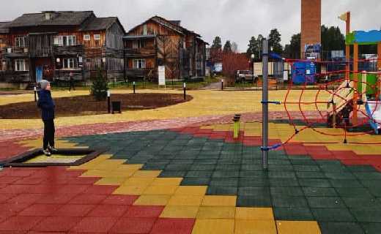
Начиная с 2017 года ежегодно все регионы России представляют в Ми нс трой для включени я в реестр практи ки благ оустройс тва, реализуемые в рамках федеральног о проекта "Ф орми ровани е комфортной городской среды" национального проекта "Жилье и городская среда".
В 2022 году, уже в четвертый раз, Администрацией города Кедрового была подана заявка для включения в реестр практики благоустройства проект общественной территории "Центр 1.0" ("ДивоКедр"). На данной территории были проведены демонтажные работы старого фундамента, уложены тротуарная плитка и резиновое покрытие, установлены малые архитектурные формы и столбы освещения.
Напомним, проекты нашего города в 2020 и 2021 годах вошли в реестр лучшей практики благоустройства с проектами "ЭкоКедр" и "АкваКедр".
Будем надеяться, что в 2022 году наш проект также будет признан одним из лучших в номинации "Благоустройство площади, улицы, бульвара сквера, набережной или иной территории общего пользования как зоны пешеходного транзита, общения людей, развлечения, оказания услуг".

ÓÂÀÆÀÅÌÛÅ ÆÈÒÅËÈ!
Администрация города Кедрового

У каждого из Вас есть возможность проявить свою активную гражданскую позицию и принять участие в выборе проекта, направленного на решение вопросов местного значения. Данный опрос проводится в рамках реализации проекта "Инициативное бюджетирование", суть которого состоит в поддержке реализации проектов, предложенных непос редс твенно нас елением муниципальных образований Томской облас ти , путем предоставления субсидии из областного бюджета на его реализацию в сумме до 1 000 000 руб.
Обязательные условия выделения денежных средств:
- наличие софинансирования из средств местного бюджета (не менее 10% от и тоговой суммы проекта) и доброволь ные пожертвования граждан, проживающих в населенном пункте (не менее 5% от итоговой суммы проекта). То есть, если стоимость проекта, предложенного населением, составляет 1 000 000 руб., то размер вклада граждан должен быть не менее 50 000 руб.;
- проектом предусмотрено создание, обустройство либо ремонт объекта и нфраструктуры, находящ ег ос я в муни ци паль ной
собственности.
За пять лет работы по "Инициативному бюджетированию" были успешно реализованы проекты: "Благоустройство центральной площади с. Пудино (1 и 2 этапы)", "Установка дополнительного освещения во 2 мкр. г. Кедрового", "Устройство тротуара в 1-м микрорайоне г. Кедрового", "Обустройство дороги на переезде через р. Коньга (1-й и 2-й этапы)", "Ремонт дороги на ул. Северной с. Пудино", "Устройство тротуара в 1 микрорайоне г. Кедрового (от д.№11, 2 мкр. до школы г. Кедрового)", "Благоустройство территории, 636615, Томская область, г. Кедровый, 1 и 2 микрорайоны. Ремонт внутриквартальных проездов". Вместе мы смогли реализовать проекты, которые дей стви тель ны важны для нашег о муниципального образования, и решить ряд актуальных проблем, что стало возможным при слаженной совместной работе населения, местной и областной власти.
Пройти опрос можно несколькими способами (для удобства прох ождения опроса в электронном виде вы можете воспользоваться QR кодами):

1) на официальном сай- те Администрации города Кедрового через виджет "Общественное голосова- ние на портале Госуслуг" (требуется наличие учет- ной записи на портале Го- суслуг): https://pos.gosuslugi.ru/lkp/ polls/345613/
3) по телефону 35-531;
2) через сеть "Интер- нет" по ссылкам:

- г.Кедровый - ht tps: // docs .google. com/ f or ms / d/ 1LiK4ot 0CxKFw hRSsbxIp8D3C6iDJU9i8EGrBR 9Dw3A/edit
- с. Пудино - ht tps: // docs .google. com/ formsd1Rhmno7TaLuBdZ2RK BQE9mKhgXZH22xVf7wxkJ5 k9RyE/edit
- п. Останино - ht tps: // docs .google. com/ forms/d/1p-5ayXtWHrNSUV SEm9CawPx1i7vn8fwXdCYhB_ qmND8/edit
- п.Калининск - ht tps: // docs .google. com/ forms/d/1Ov_rLZQI3gHkRR IwFle_y9hw4xgVY6x9F0oc9Q 56rN4/edit

4) с помощью опросного листа, размещенного в газете "В краю кедровом" и в общественных местах.
По всем вопросам, связанным с участием муниципального образования "Город Кедровый" в конкурсном отборе проектов, можно обращаться к главному специалисту отдела по труду и социальной политике Валентине Петровне Узварик по тел. 35-531.
Продолжение на стр. 3

ÎÏÐÎÑÍÛÉ ËÈÑÒ ÏÎ ÂÛÁÎÐÓ ÏÐÎÅÊÒÀ ÏÎ "ÈÍÈÖÈÀÒÈÂÍÎÌÓ ÁÞÄÆÅÒÈÐÎÂÀÍÈÞ"
- Выберите проект, предлагаемый для реализации в 2023 году в рамках "Инициативного бюджетирования"

г. Кедровый
( ) Благоустройство кладбища г. Кедрового (__)Устройство новых остановок в г. Кедровом
( ) Другое

с. Пудино
( )Благоустройство кладбища с. Пудино
( ) Устройство новых остановок в с. Пудино
( ) Другое

п. Останино
( ) Капитальный ремонт автомобильной дороги п.Останино, подъезд к п.Останино (освещение и ремонт дороги от остановки п.Останино до въезда в с.Пудино)
( )Другое -

п. Калининск
( ) Обустройство мест (площадок) накопления ТКО в п.Калининск Томской области
( ) Другое

- Опишите свои предложения по реализации выбранного проекта

- Готовы ли Вы пожертвовать деньги на реализацию выбранного проекта? ( ) Да, готов вложить в реализацию проекта 200 руб.
( ) Да, готов вложить в реализацию проекта 300 руб. ( ) Да, готов вложить в реализацию проекта 500 руб.
( ) Да, готов вложить в реализацию проекта более 500 руб. ( ) Нет, вкладывать деньги в реализацию проекта не готов
- Готовы ли Вы осуществлять неденежный вклад в реализацию проекта?
( ) Да, готов выполнять неоплачиваемые работы и бесплатно предоставить материалы, оборудование, транспортные средства для реализации проекта
( ) Да, готов выполнять неоплачиваемые работы
( ) Да, готов бесплатно предоставить материалы, оборудование, транспортные средства для реализации проекта ( ) Нет, не готов

- В случае, если Вы не готовы участвовать в реализации проекта, укажите причину ( ) Мне это не интересно
( ) Эти вопросы должна решать Администрация города самостоятельно ( ) Нет финансовой возможности
( ) Не устраивает качество выполненных работ по ранее реализованным проектам
( ) Другое
- ФИО и контактные данные (по желанию)

ÓÂÀÆÀÅÌÛÅ ÆÈÒÅËÈ!

ПРИГЛАШАЕМ В РЯДЫ НАРОДНОЙ ДРУЖИНЫ

Объявляем набор дружинников в Местную общественную организацию "Народная дружина муниципального образова- ния "Город Кедровый".
Приглашаем в ряды народной дружины активных жизнерадостных людей, неравнодушных к проблемам правопорядка и общественной безопасности нашего города и населенных пунктов муниципального образования "Город Кедровый".
Целями деятельности народной дружины являются:
  - содействие органам внутренних дел (полиции) и иным правоохранительным органам в охране общественного порядка;
  - участие в предупреждении и пресечении правонарушений на территории по месту создания народной дружины;
  - участие в охране общественного порядка в случаях возникновения чрезвычайных ситуаций;
  - распространение правовых знаний, разъяснение норм поведения в общественных местах.

Для подачи заявления необходимо иметь паспорт, краткую автобиографию и 2 фотографии 3*4см. Приём документов в каб.№ 7 Администрации города Кедрового тел.8(38250)35-430.
Администрация города Кедрового

ÎÁÚßÂËÅÍ ÑÁÎÐ ÈÍÔÎÐÌÀÖÈÈ ÎÁ Ó×ÀÑÒÍÈÊÀÕ ÂÅËÈÊÎÉ ÎÒÅ×ÅÑÒÂÅÍÍÎÉ ÂÎÉÍÛ

Уважаемые жители муниципального образования!

Просим вас принять активное участие в сборе информации об участниках Великой Отечественной войны, призванных с нашей тер- ритории с 1941-1945 годы: погибших, пропавших без вести, умерших от ран в эвакуационных госпиталях, вернувшихся с войны - обо ВСЕХ.
Для этого необходимо отправить данные, которые вам досто- верно известны, на электронный адрес: kedrduma@tomsk.gov.ru, указав в теме письма "О ветеране" или предоставить сведения о своих родственниках - участниках Великой Отечественной войны в Администрацию города Кедрового по адресу: г.Кедровый, 1 мкр., д.39/ 1, кабинет № 9, телефон для справок: 35-531.
Информация должна содержать: ФИО ветерана, дата рождения,
дата призыва, кем призван, дата гибели (смерти), сведения о награ- дах и фотография. Если вам доподлинно неизвестен какой-либо факт, либо нет фотографии, всё равно присылайте (приносите) имеющую- ся у вас информацию. Все сведения и фотографии будут системати- зированы для внесения в электронную Книгу Памяти.
Для каждого жителя нашей страны очень важно увековечить память о ветеранах, поэтому обязательно найдите время, соберите информацию и пришлите на указанный адрес. Историю и героев на- шего Отечества должны знать и помнить все последующие поколе- ния России!
Благодарим за содействие!
Администрация города Кедрового

ОТÄÅË ОБÐÀÇОÂНИЯ
ÀÄÌÈÍÈÑÒÐÀÖÈÈ ÃÎÐÎÄÀ ÊÅÄÐÎÂÎÃÎ

ÐÅÀËÈÇÀÖÈß ÔÅÄÅÐÀËÜÍÎÉ ÏÐÎÃÐÀÌÌÛ "ÌÎÄÅÐÍÈÇÀÖÈß ØÊÎËÜÍÛÕ ÑÈÑÒÅÌ ÎÁÐÀÇÎÂÀÍÈß"

в муниципальном образовании "Город Кедровый" в 2022 году
ÊÀÏÐÅÌÎÍÒ ÏÎËÍÛÌ ÕÎÄÎÌ
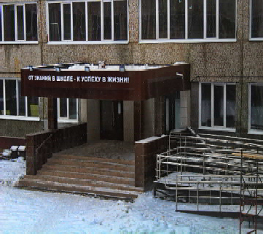
В здании МКОУ СОШ №1 г. Кедрового подходит к завершению капитальный ремонт по отдельным ви дам работ в рамках программы "Модернизация школь ных си стем образования".
Преобразилось центральное крыльцо здания школы, удивляют новым интерьером коридоры и кабинеты школы. Полным ходом идет сборка новой мебели для кабинетов начальных классов, физики, химии, биологии, библиотеки, кабинета детских инициатив. Начаты работы по подготовке помещений школы к образовательному процессу: уборка кабинетов, расстановка мебели.
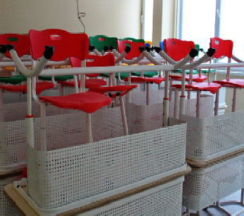
Большое четырехэтажное здание школы требует много рабочих рук. И здесь нам без помощи неравнодушных родителей никак не обойтись.
Выражаем слова благодарности тем родителям, которые одними из первых откликнулись на призыв и активно приняли участие в переносе мебели и различного инвентаря. Это Кузь ми ч Петр Николаеви ч, Большакова Мари на Юрь евна, Боль шаков Алексей Александрович, Зворыгин Юрий Михайлович, Кологривова Ирина Васильевна, Макринский Александр Николаевич.
Наверное, все, кого касается образовательный процесс, хотят быстрее вернуться в родные стены и продолжить обучение в прежнем, привычном для нас режиме. И мы можем приблизить этот момент, внеся личный вклад в общее дело. Школа очень ждет вашей помощи!
Отдел образования Администрации города Кедрового

ÏÐÈÅÌ ÄÎÊÓÌÅÍÒÎÂ ÏÐÎÄËÅÍ ÍÀ ÊÎÍÊÓÐÑÛ!

Администрацией города Кедрового объявлены конкурсы на замещение вакантных должностей муниципальной службы:

Руководитель отдела опеки и попечительства: Требования к уровню профессионального образования:
наличие высшего образования не ниже уровня специалиста, магистратуры или высшее профессиональное образование и профессиональная переподготовка по направлениям подготовки.
Требования к направлению подготовки: юриспруденция, педагогика, педагогика и психология, социальная педагогика, социальная работы, а также специ аль ности и направления подг отовки , содержащ иеся в ранее применяемых перечнях с пеци альнос тей и направлени й подг отовки , для которых законодательс твом об образовани и Рос си йс кой Ф едерации ус тановлено соответс твие указанным с пеци альнос тям и направлениям подготовки.
Требования к стажу муниципальной службы или работы по специальности: не менее 2-х лет стажа муниципальной службы или не менее 4-х лет работы по с пеци альнос ти , направлени ю подготовки.
Для лиц, имеющих дипломы специалиста или магистра с отличием, в течение трех лет со дня выдачи диплома - не менее одног о года с тажа муниципальной с лужбы или работы по специальности, направлению подготовки.

Ведущий специалист по защите жилищных прав детей- сирот, оставшихся без попечения родителей, а также лиц из чи сла детей -си рот и детей, оставшихся без попечения родителей отдела опеки и попечительства (0,5 ставки):
Требования к уровню профессионального образования:
наличие высшего образования на уровне бакалавра.
Требования к направлению подготовки: юриспруденция, педагогика, педагогика и психология, социальная педагогика, соци альная работа, а также специ альности и направления подг отовки , содержащ иеся в ранее применяемых перечнях специальностей и направлений подготовки, для которых законода- тельством об образовании Российской Федерации установлено с оответстви е указанным специаль ностям и направлениям
подготовки.
Требования к стажу муниципальной службы или работы по специальности: не менее 1 года по специальности.

На к онку рс необходим о представ ить следующи е документы:
- заявление;
- собственноручно заполненную и подписанную анкету по форме, установленной формы с фотографией;
- копию паспорта;
- копию диплома об образовании;
- копию трудовой книжки;
- справку о состоянии здоровья об отсутствии заболевания, препятствующего поступлению на муниципальную службу в местнос ти , при равненной к рай онам Крайнего Севера ( при трудоустройстве);
- гражданам, пребывающим в запасе: военный билет (временное удостоверение, выданное взамен военного билета);
- гражданам, подлежащим призыву на военную службу, - удостоверение гражданина, подлежащего призыву на военную службу.
-характеристику с последнего места работы.

Срок подачи заяв лени й на к онку рс до 17:00 часов 16 декабря 2022 года.
Документы, необходимо предоставить секретарю конкурсной комиссии на замещение должности муниципальной службы на территории муниципаль ного образовани я "Город Кедровый" Алексеевой И.Н., каб. 6 Администрации города Кедрового, тел. для с правок ( 838250)35132, формы бланков и методы оценки образователь ного уровня, професс иональ ных деловых и личностных качеств кандидатов на замещени е вакантной должности муниципальной службы размещены на официальном сайте админис трации города Кедрового в и нформационно- телекоммуникационной сети "Интернет": http://www.kedradm.ru в разделе "Кадровая политика" "Конкурсы на замещение должностей муниципальной службы".
Администрация города Кедрового

ÓÂÀÆÀÅÌÛÅ ÆÈÒÅËÈ!
В соответствии с распоряжением Администрации города Кедрового от 01.12.2022 № 318 с 01 декабря 2022 года по 30 декабря 2022 года разрешена гражданам заготовка елей и (или) деревьев других хвойных пород для новогодних праздников в пределах охранной зон дорог и электросетей в городских лесах муниципального образования "Город Кедровый".
Выписать разрешение на заготовку елей и (или) деревьев других хвойных пород можно по адресам: Томская область, г. Кедровый, 1 мкр., д. 39/1, первый этаж, кабинет №4, тел. (38250) 35-4-57 (ЕДДС); Томская область, с. Пудино, ул. Октябрьская, д. 9, кабинет администратора, тел. (38250) 34-2-49.
Администрация города Кедрового

ÑÏÎÐÒ - ÍÎÐÌÀ ÆÈÇÍÈ

×ÅÌ ÕÎÐÎØÈ ÏÅØÈÅ ÏÐÎÃÓËÊÈ ÍÀ ÑÂÅÆÅÌ ÂÎÇÄÓÕÅ ÇÈÌÎÉ
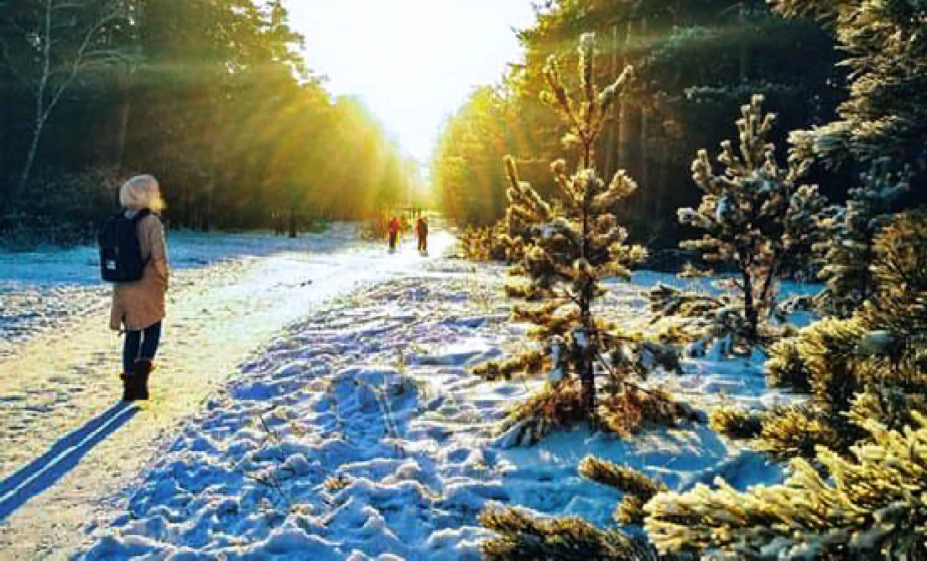
Главная поль за прогулок на с вежем воздухе заключаетс я в положи тель ном
влиянии на здоровье в целом. Энергия человека в условиях чистого приятного запаха природы и красивого вида повышается на 90%.
    - Низкая температура поддерживает тонус нервной системы, что усиливает противодействие стрессам, усталости. Приятный чи стый запах с пособс твует расс лаблению, повышени ю настроения. Это очень важно для современного человека.
    - Ежедневные прогулки улучшают кровообращение, работу сердца и сосудов, снижают артериальное давление. Пешие прогулки на свежем воздухе позволяют получить достаточно кислорода, что крайне полезно для всей кровеносной системы. От этого появляется легкий румянец, с которым кожа выглядит более красивой, а человек приобретает отдохнувший вид.
    - Сильный холод закаляет человека, если больше гулять, то заметно окрепнет иммунитет, ускоряется обмен веществ, чего нельзя достичь посещением обычного спортивного зала. Свежий атмосферный воздух помогает растениям вырабатывать фитонциды, которые уничтожают опухолевые клетки и снижают риск развития раковых заболеваний, если человек их вдыхает.
    - Пешие прогулки улучшают мозговую деятельность за счет чистого воздуха. Свежий морозный воздух содержит повышенный уровень кислорода. От этого улучшаются: здоровье, работа мозга, настроение, внешний вид. Если хочется стать умнее и повысить свою продуктивность, то нужно обязательно проводить больше времени на свежем воздухе. Короткие прогулки по паркам или лесам улучшают память и повышают концентрацию примерно на 20%. Прогулки при холодах помогают бороться с головными болями.
    - Польза пеших прогулок неоценима, происходит уменьшение лишнего веса, поскольку любая деятельность сжигает калории, улучшается обмен веществ, вывод шлаков тоже могут изменить внешний вид в положительную сторону, чем полезен свежий воздух еще сильнее.
    - Перед сном прогулки на свежем прохладном воздухе важны. Зимний воздух в вечернее время дает гарантию еще более крепкого сна, что актуально для людей, которые имеют с этим проблемы. Те, кто проводит больше времени вне дома, спят примерно на 1,5 часа дольше остальных. Их сон значительно крепче, а проснувшись, они чувствуют себя намного счастливее и активнее.
    - Пешие прогулки дают возможность познакомиться с новыми людьми, красивыми местами, удовлетворить свои эмоциональные потребности.
Инструктор по спорту МУ "Культура"

Александра БАБАНОВА

ÌÛ ÎÁÚßÂÈËÈ ÊÎÍÊÓÐÑ ÅËÎ×ÍÛÕ ÈÃÐÓØÅÊ!
Принимаются творческие работы, изготовленные собственными руками. Тематика ёлочных игрушек - Всероссийский физкультурно-спортивный комплекс "Готов к труду и обороне", спорт, здоровый образ жизни. Приветствуется использование официальной символики ГТО, талисманов фестиваля ГТО. Техника выполнения и материал для изготовления игрушек не ограничиваются. Принять участие могут лица 6-17 лет.
Участникам конкурса необходимо приложить к работе информацию о конкурсанте с указанием ФИО, возраста, номера телефона участника (родителя, законного представителя) и названия игрушки.
Работы принимаются с 30 ноября до 26 декабря в Доме культуры г. Кедрового.
Телефон для справок: 8-913-854-0416 Победителей ждут подарки с символикой ГТО!
Главный специалист МУ "Культура"

Т.В. АНИСИМКОВА

12 ÄÅÊÀÐß
Ï
ÎÍÅÄÅËÜÍÈÊ
05.00 Доброе утро 12+ 09. 00, 13.00, 16. 00,
03.00 Новости
09.05 АнтиФейк 16+
09.40 Жить здорово! 16+
10.30 Х/ф "АНИМАТОР" 16+
12.05 Х/ф "ПОКРОВСКИЕ ВОРОТА" 0+
13.20 Покровские ворота 0+ 14.45, 17.05, 23.40, 03.05 Инфор- мационный канал 16+
16.15 Мужское / Женское 16+
19.50 Пусть говорят 16+
21.00 Время
21.45 Т/с "КАЗАНОВА В РОССИИ" 16+
22.40 Большая игра 16+

05.00, 09.30 Утро России 12+
09.00, 14.30, 21.05 Местное вре- мя. Вести-Томск
09.55 О самом главном 12+ 11.00, 14.00, 16.00, 20.00 Вести 11.30, 17.30 60 минут 12+
14.55 Кто против? 12+
16.30 Малахов 16+
21.20 Т/с "ТАЙНЫ СЛЕДСТВИЯ- 22" 16+
23.25 Вечер с Владимиром Соло- вьёвым 12+
02.00 Судьба человека с Борисом Корчевниковым 12+
04.00 Т/с "ЛИЧНОЕ ДЕЛО" 16+

04.55 Т/с "УЛИЦЫ РАЗ- БИТЫХ ФОНАРЕЙ" 16+
06.30 Утро. Самое луч- шее 16+
08.00, 10.00, 13.00, 16.00, 19.00,
23.35 Сегодня
08.25, 10.35 Т/с "ЛЕСНИК" 16+
13.30 Чрезвычайное происше- ствие 16+
14.00 Место встречи 16+
16.45 За гранью 16+
17.50 ДНК 16+
20.00 Т/с "АДМИРАЛЫ РАЙОНА" 16+
22.10, 00.00 Т/с "ПЁС" 16+
01.00 Х/ф "ДВЕНАДЦАТЬ ЧАСОВ" 16+
02.40 Т/с "ЗАЩИТА КРАСИНА" 16+
- ÄÅÊÀÁÐß
Â
ÒÎÐÍÈÊ
05.00 Доброе утро 12+ 09.00, 13.00, 16.00,
03.00 Новости
09.05 АнтиФейк 16+
09.40 Жить здорово! 16+
10.30, 13.20, 17.05, 23.45, 03.05 Ин-
формационный канал 16+
16.15 Мужское / Женское 16+
19.50 Пусть говорят 16+
21.00 Время
21.45 Т/с "КАЗАНОВА В РОССИИ" 16+
22.45 Большая игра 16+
05.00, 09.30 Утро России 12+

09.00, 14.30, 21.05 Местное вре- мя. Вести-Томск
09.55 О самом главном 12+ 11.00, 14.00, 16.00, 20.00 Вести 11.30, 17.30 60 минут 12+
ÄÅÊÀÁÐß ÒÂ
12 - 18
ÏÐÎÃÐÀÌÌÀ
14.55 Кто против? 12+
16.30 Малахов 16+
21.20 Т/с "ТАЙНЫ СЛЕДСТВИЯ-22" 16+
23.25 Вечер с Владимиром Соло- вьёвым 12+
02.00 Судьба человека с Борисом Корчевниковым 12+
04.00 Т/с "ЛИЧНОЕ ДЕЛО" 16+

04.55 Т/с "УЛИЦЫ РАЗ- БИТЫХ ФОНАРЕЙ" 16+
06.30 Утро. Самое луч- шее 16+
08.00, 10.00, 13.00, 16.00, 19.00,
23.35 Сегодня
08.25, 10.35 Т/с "ЛЕСНИК" 16+
13.30 Чрезвычайное происше- ствие 16+
14.00 Место встречи 16+
16.45 За гранью 16+
17.50 ДНК 16+
20.00 Т/с "АДМИРАЛЫ РАЙОНА" 16+
22.10, 00.00 Т/с "ПЁС" 16+
00.50 Основано на реальных со- бытиях 16+
02.15 Т/с "ЗАЩИТА КРАСИНА" 16+
04.35 Их нравы 0+

ÄÅÊÀÁÐß
Ñ
ÐÅÄÀ
05.00 Доброе утро 12+ 09. 00, 13.00, 16. 00,
03.00 Новости
09.05 АнтиФейк 16+
09.40 Жить здорово! 16+
10.30, 13.20, 17.05, 23.45, 03.05 Ин-
формационный канал 16+
16.15 Мужское / Женское 16+
19.50 Пусть говорят 16+
21.00 Время
21.45 Т/с "КАЗАНОВА В РОССИИ" 16+
22.45 Большая игра 16+
05.00, 09.30 Утро России 12+
09.00, 14.30, 21.05 Местное вре- мя. Вести-Томск
09.55 О самом главном 12+ 11.00, 14.00, 16.00, 20.00 Вести 11.30, 17.30 60 минут 12+
14.55 Кто против? 12+
16.30 Малахов 16+
21.20 Т/с "ТАЙНЫ СЛЕДСТВИЯ-22" 16+
23.25 Вечер с Владимиром Соло- вьёвым 12+
02.00 Судьба человека с Борисом Корчевниковым 12+

04.00 Т/с "ЛИЧНОЕ ДЕЛО" 16+

04.55 Т/с "УЛИЦЫ РАЗ- БИТЫХ ФОНАРЕЙ" 16+
06.30 Утро. Самое луч- шее 16+
08.00, 10.00, 13.00, 16.00,
19.00, 23.35 Сегодня
08.25, 10.35 Т/с "ЛЕСНИК" 16+
13.30 Чрезвычайное происше- ствие 16+
14.00 Место встречи 16+
16.45 За гранью 16+
17.50 ДНК 16+
20.00 Т/с "АДМИРАЛЫ РАЙОНА" 16+
22.10, 00.00 Т/с "ПЁС" 16+
00.50 Основано на реальных со- бытиях 16+
02.15 Т/с "ЗАЩИТА КРАСИНА" 16+
04.35 Их нравы 0+

ÄÅÊÀÁÐß
×
ÅÒÂÅÐÃ
05.00 Доброе утро 12+ 09.00, 13.00, 16.00, 03.00 Новости
09.05 АнтиФейк 16+
09.40 Жить здорово! 16+
10.30, 13.20, 17.05, 23.45, 03.05 Ин-
формационный канал 16+
16.15 Мужское / Женское 16+
19.50 Пусть говорят 16+
21.00 Время
21.45 Т/с "КАЗАНОВА В РОССИИ" 16+
22.45 Большая игра 16+

05.00, 09.30 Утро России 12+
09.00, 14.30, 21.05 Местное вре- мя. Вести-Томск
09.55 О самом главном 12+ 11.00, 14.00, 16.00, 20.00 Вести 11.30, 17.30 60 минут 12+
14.55 Кто против? 12+
16.30 Малахов 16+
21.20 Т/с "ТАЙНЫ СЛЕДСТВИЯ-22" 16+
23.25 Вечер с Владимиром Соло- вьёвым 12+
02.00 Судьба человека с Борисом Корчевниковым 12+
04.00 Т/с "ЛИЧНОЕ ДЕЛО" 16+

04.55 Т/с "УЛИЦЫ РАЗ- БИТЫХ ФОНАРЕЙ" 16+
06.30 Утро. Самое луч- шее 16+
08.00, 10.00, 13.00, 16.00, 19.00,
23.35 Сегодня
08.25, 10.35 Т/с "ЛЕСНИК" 16+
13.30 Чрезвычайное происше- ствие 16+
14.00 Место встречи 16+
16.45 За гранью 16+
17.50 ДНК 16+
20.00 Т/с "АДМИРАЛЫ РАЙОНА" 16+
22.10, 00.00 Т/с "ПЁС" 16+
00.50 Поздняков 16+
01.00 Мы и наука. Наука и мы 12+
01.55 Т/с "ЗАЩИТА КРАСИНА" 16+

ÄÅÊÀÁÐß
Ï
ßÒÍÈÖÀ
05.00 Доброе утро 12+ 09.00, 13.00, 16.00 Но- вости
09.05 АнтиФейк 16+
09.40 Жить здорово! 16+
10.30, 13.20, 17.05, 01.45 Инфор-
мационный канал 16+
16.15 Мужское / Женское 16+
18.00 Вечерние Новости
18.35 Человек и закон 16+
19.40 Поле чудес 16+
21.00 Время
21.45 Голос. Дети. 10-й юбилейный сезон 0+
23.20 К 90-летию Родиона Щедри- на. Щедрин-сюита 12+
00.50 Д/ф "Гражданин Китано" 16+
04.40 Россия от края до края 12+

05.00, 09.30 Утро России 12+
09.00, 14.30, 21.15 Местное вре- мя. Вести-Томск
09.55 О самом главном 12+ 11.00, 14.00, 16.00, 20.00 Вести 11.30, 17.30 60 минут 12+
14.55 Кто против? 12+
16.30 Малахов 16+
21.30 Музыкальное гранд-шоу "Ду- эты" 12+
23.45 Улыбка на ночь 16+
00.50 Х/ф "САМАЯ СЧАСТЛИВАЯ"
04.00 Т/с "ЛИЧНОЕ ДЕЛО" 16+

04.55 Т/с "УЛИЦЫ РАЗ- БИТЫХ ФОНАРЕЙ" 16+
06.30 Утро. Самое луч- шее 16+
08.00, 10.00, 13.00, 16.00, 19.00
Сегодня
08.25 Мои университеты. Будущее за настоящим 6+
09.25, 10.35 Следствие вели... 16+
11.00 "Нас заменят роботы?" На- учное расследование Сергея Ма- лозёмова 12+
12.00 ДедСад 0+
13.30 Чрезвычайное происше- ствие 16+
14.00 Место встречи 16+
20.00 Т/с "АДМИРАЛЫ РАЙОНА" 16+
22.10 Т/с "ПЁС" 16+
00.00 Своя правда 16+
01.55 Захар Прилепин. Уроки рус- ского 12+
02.20 Квартирный вопрос 0+
03.15 Т/с "ЗАЩИТА КРАСИНА" 16+
ÑÓÁÁÎÒÀ
17 ÄÅÊÀÁÐß
06.00 Доброе утро. Суб- бота 12+
09.00 Умницы и умники

12+
09.45 Слово пастыря 0+ 10.00, 12.00 Новости
10.15 ПроУют 0+
11.10 Поехали! 12+
12.15 Х/ф "СТО ДНЕЙ ПОСЛЕ ДЕТ- СТВА" 12+
14.00 Сергей Соловьев. АССА-па- роль для своих 12+
14.40 Юстас-Алексу. Тот самый Алекс 16+
15.35 Ледниковый период 0+
18.15 Вечерние Новости
18.30 Кубок Первого канала по хок- кею 2022 г. Сборная России-сбор- ная Казахстана. Прямой эфир
21.00 Время
21.40 Клуб Веселых и Находчивых. Высшая лига 16+
00.05 Х/ф "ДЕВЯТЫЙ КАЛИБР" 18+
01.50 Моя родословная 12+
02.30 Наедине со всеми 16+
03.55 Россия от края до края 12+

05.00 Утро России. Суббота 12+
08.00 Местное время. Вести-Томск
08.20 Местное время. Суббота
08.35 По секрету всему свету 12+
09.00 Формула еды 12+
09.25 Пятеро на одного 12+
10.10 Сто к одному 12+ 11.00, 17.00, 20.00 Вести
11.30 Доктор Мясников 12+
12.35 Т/с "СКЛИФОСОВСКИЙ" 16+
18.00 Привет, Андрей! 12+
21.00 Х/ф "УПУЩЕННОЕ СЧАСТЬЕ" 16+
00.40 Х/ф "НЕНАВИЖУ И ЛЮБЛЮ" 12+
04.05 Х/ф "ЖЕНСКАЯ ДРУЖБА" 16+

05.00 Спето в СССР 12+
05.45 Т/с "ИНСПЕКТОР КУПЕР" 16+
07.25 Смотр 0+
08.00, 10.00, 16.00 Сегодня
08.20 Поедем, поедим! 0+
09.20 Едим дома 0+
10.20 Главная дорога 16+
11.00 Живая еда с Сергеем Мало- зёмовым 12+
12.00 Квартирный вопрос 0+
13.00 Секрет на миллион. Юлия Рутберг 16+
15.00 Своя игра 0+
19.00 Центральное телевидение 16+
20.20 Ты не поверишь! 16+
21.25 Т/с "ПЯТЬ МИНУТ ТИШИНЫ. СИМБИРСКИЕ МОРОЗЫ" 12+
23.40 Международная пилорама 16+
00.25 Квартирник НТВ у Маргули- са. Группа "7Б" 16+
01.50 Дачный ответ 0+
02.45 Т/с "ЗАЩИТА КРАСИНА" 16+

18 ÄÅÊÀÁÐß
Â
ÎÑÊÐÅÑÅÍÜÅ
05. 15 Х/ф "МЫ ИЗ ДЖАЗА" 12+
06.00, 10.00, 12.00 Ново-
сти
06.10 Мы из джаза 12+
06.55 Играй, гармонь любимая! 12+
07.40 Часовой 12+
08.10 Здоровье 16+
09.20 Мечталлион. Национальная Лотерея 12+
09.40 Непутевые заметки 12+
10.10 Жизнь других 12+
11.05 Повара на колесах 12+
12.15 Видели видео? 0+
14.30 Между прошлым и будущим. Концерт к 90-летию Леонида Дер- бенева в Кремле (кат12+) (кат12+) 12+
16.40 Поем на кухне всей страной 12+
18.30 Кубок Первого канала по хок- кею 2022 г. Сборная России-сбор- ная Белоруссии. Прямой эфир
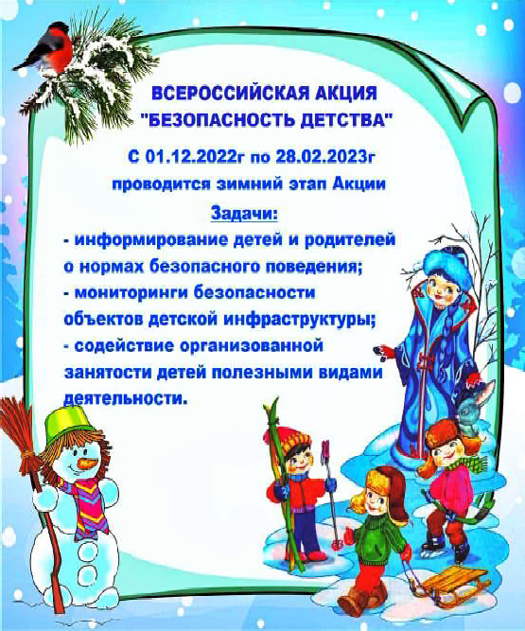
21.00 Время
22.35 Что? Где? Когда? 16+
23.45 Романовы 12+
00.45 Камера. Мотор. Страна 16+
02.05 Моя родословная 12+
02.45 Наедине со всеми 16+
03.30 Россия от края до края 12+
06.05 Х/ф "МАЛАХОЛЬНАЯ" 16+
08.00 Местное время. Воскресе- нье
08.35 Когда все дома 12+
09.25 Утренняя почта 12+
10.10 Сто к одному 12+ 11.00, 16.00 Вести
11.50 Х/ф "КАТЕРИНА" 12+
16.30, 19.00 Песни от всей души
12+
17.30 Всероссийский открытый телевизионный конкурс юных та- лантов "Синяя Птица". Финал 12+
20.00 Вести недели
22.00 Москва. Кремль. Путин 12+
22.45 Х/ф "ЗЕРНО" 12+
23.40 Воскресный вечер с Влади- миром Соловьёвым 12+
02.35 Судьба человека с Борисом Корчевниковым 12+

ÏÀÑÑÀÆÈÐÑÊÈÅ

ÏÅÐÅÂÎÇÊÈ
ИП АКИМОВ М.М. "Каролина". Ежедневные пассажирские перевозки по маршруту Кедровый - Томск - Кедровый на микроавтобусе "ToyotaRegius". Выдаются билеты, электронные чеки . Цена б ил ета 2000 руб лей. Дети до 10 лет и безработные пенсионеры 1800 рублей. Предварительная запись по телефону диспетчера 8-913-885-8231.
ИП "ВЕРХУНОВ НИКОЛАЙ СЕРГЕЕВИЧ". Ежедневные
пассажирские перевозки на а/м Газель по маршруту Томск - Кедровый - Томск. Выдаются билеты, электронные чеки. Стоимость проезда 1700 рублей. Телефон диспетчера 8-913-800-0587.
ИП КАРДАПОЛОВА А.В. Ежедневные пасс ажи рс ки е перевозки по маршруту Кедровый - Томск - Кедровый. Выдаются би леты и кас совые чеки ! Ц ена билета 1500 рубл ей. Телефон диспетчера 8-913-111-8047.
На правах рекламы

05.00 Т/с "ИНСПЕКТОР КУПЕР" 16+
06.35 Центральное теле- видение 16+
08.00, 10.00, 16.00 Сегодня
08.20 У нас выигрывают! 12+
10.20 Первая передача 16+
11.00 Чудо техники 12+
11.55 Дачный ответ 0+
13.00 НашПотребНадзор 16+
14.05 Однажды... 16+
15.00 Своя игра 0+
16.20 Следствие вели... 16+
18.00 Новые русские сенсации 16+
19.00 Итоги недели
20.20 Суперстар! Возвращение. Новый сезон 16+
23.15 Звезды сошлись 16+
00.50 Основано на реальных со- бытиях 16+
03.25 Т/с "МЕЧ" 16+

Ì×Ñ ÍÀÏÎÌÈÍÀÅÒ:

ÑËÅÄÈÒÅ ÇÀ ÑÎÑÒÎßÍÈÅÌ ÝËÅÊÒÐÎÏÐÎÂÎÄÊÈ!

Постоянное разви тие индустри и бытовых приборов, значительно повышающих уровень с овременной жизни , является при чи ной значительно возросшего среднестатистического электропотребления. Большинство внутриквартир- ных электрических сетей были рассчитаны совсем не на такую нагрузку. Поэтому, приобретая мощную электричес кую бытовую технику нужно задумываться, а выдержит ли наша проводка подобные нагрузки, может быть необходима заме- на старой электропроводки?
Множес тво пожаров сегодня случаютс я именно по причине неисправной электропроводки. Согласно ст. 210 Гражданского кодекса РФ, каждый собств енни к несет брем я содерж ания, принадлежащего ему имущества. Таким образом, следить за с ос тоянием электропроводки в квартире - это обязанность хозяина квартиры.
Причин неи справностей электропроводки несколько. Зачастую провода в щите воспламеня- ются из-за плохого контакта, что приводит к нагреванию изоляции и её плавлению вплоть до возгорания.
Также причиной неисправнос ти может послужить утечка электричества. Это происходит в случае плохой изоляции, в виду чего часть энергии может пойти не в то русло. Примером могут послужить случаи, когда провода проложены под штукатуркой. Если она сухая, тогда послужит замечательным изолятором. Но в с лучаях попадания влаги может при вести к печаль ным последствиям.
Но самым распространенным случаем возгорания является короткое замыкани е. Наи более рас прос траненные при чи ны короткого замыкания: перетирание изоляции в местах, где провода переги баются; перекручивание и ли с ги бани е проводов; закорачивание металлическими предметами штепсельных гнезд.
Короткое замыкание может произойти из-за повреждения скрытой проводки в результате, например, забивания гвоздей, пробивании в сте- не отверстий и т.д. Еще одна причина - перегрев и разрушение изоляции из-за пользования электроприборами, потребляющими большой ток, при плохом состоянии электропроводки. В результате короткого замыкани я может возникнуть пожар.
Поэтому следить за с ос тоянием электрохозяй ства в квартире нужно обязательно. Необходимо регулярно обращать вни мани е на электророзетки и проводку, особенно на те, которые расположены вне поля видимос ти : за мебелью, крупной электротехни кой. Если там ус тановлена электророзетка, то из-за теплового проявления электричес кого тока может прои зойти нагревание контактов, розетка воспламенится, и как следствие загорится мебель и начнется пожар.
Поэтому следует заранее продумывать и обеспечивать безопаснос ть проведени я
электропроводки в квартире, делать тщательную изоляцию и устранять дефекты, во избежание плачевных последствий. Нужно знать, что электромонтажные работы являются работами с повышенной опасностью. В таких вопросах нужно доверять только профессиональным электрикам.
Отделение надзорной деятельности и профилактической работы по Бакчарскому району и г. Кедровому УНДиПР Главного управления МЧС России по Томской области напоминает, что нужно следить за состоянием электропроводки в доме, своевременно заменять провода с поврежденной изоляцией, а также в зимний период с максимальной осторожностью использовать электрооборудование для обогрева.
31 ПСЧ 4 ПСО ФПС ГПС ГУ МЧС России по Томской области
старший лейтенант внутренней службы

М.К. ПЕНСКИЙ
ÏÀÌßÒÍÛÅ ÄÀÒÛ ÂÎÅÍÍÎÉ ÈÑÒÎÐÈÈ ÐÎÑÑÈÈ

9 ÄÅÊÀÁÐß 1769 ÃÎÄÀ - ÄÅÍÜ ÃÅÐÎÅÂ ÎÒÅ×ÅÑÒÂÀ
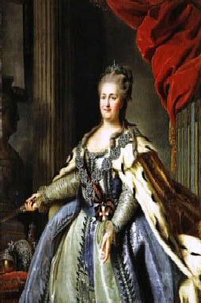
9 декабря 1769 года Екатериной II был учреждён орден Святого Георгия - высшая военная награда. Георгиевская лента символически связала героев разных эпох: в день Георгия Победоносца мы чествуем Героев Советского Союза, Героев России, кавалеров Ордена Славы и ордена Святого Георгия. Дата праздника приурочена ко дню христианского святого, великомученика святого Георгия Победоносца, получившего своё прозвище за мужество и духовную победу над мучителями, которые не смогли заставить его отказаться от христианства, а также за чудодейственную помощь людям в опасности. Он изображался на иконах в виде стоящего воина с копьём и щитом или с мечом и копьём.
Постепенно стоящего воина заменил всадник-змееборец.
До Октябрьской революции существовала традиция чествовать в день святого Георгия всех кавалеров Георгиевских отличий. Последний раз в императорской России праздник Георгиевских кавалеров торжественно отмечался в 1916 году. После орден, а вместе с ним и праздник, были упразднены.
Памятная дата "День Героев Отечества" была снова установлена Государственной Д умой Российской Федерации 26 января 2007 года, когда российские парламентарии приняли соответствующий законопроект в первом чтении. За день до рассмотрения законопроекта Председатель Государственной думы РФ и Председатель Высшего совета партии "Единая Россия" Борис Грызлов в своём интервью журналистам объяснил, что "речь идёт о восстановлении существовавшего в дореволюционной России праздника - Дня георгиевских кавалеров, который отмечался 9 декабря. Эта же дата будет

закреплена и за Днём героев Отечества, которые достойны иметь свой праздник".
В пояснительной записке к документу говорилось: "мы не только отдаём дань памяти героическим предкам, но и чествуем ныне живущих Героев Советского Союза, Героев Российской Федерации, кавале
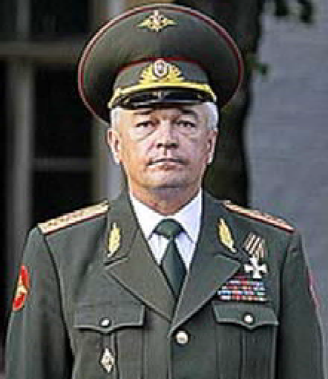
ров ордена Святого Георгия и ордена Славы".
Екатерина II с орденом
Св. Георгия 1-й степени. Ф. Рокотов, 1770

Сергей Макаров, первый кавалер ордена
Святого Георгия Победо- носца.
Уже 28 февраля дату утвердил Президент Российской Федерации Владимир Путин.
Из статута ордена святого Георгия Российской Федерации: "Орденом Святого Георгия награждаются военнослужащие из числа высшего и старшего офицерского состава за проведение боевых операций по защите Отечества при нападении внешнего противника, завершившихся полным разгромом врага, а также за проведение боевых и иных операций на территории других государств при поддержании или восстановлении международного мира и безопасности, ставших образцом военного искусства, подвиги которых служат примером доблести и отваги… Орденом Святого Георгия IV степени могут быть награждены также и младшие офицеры, проявившие в ходе боевых действий по защите Отечества личную отвагу, мужество и храбрость, а также высокое воинское мастерство, обеспечившие победу в бою… Фамилии награждённых орденом Святого Георгия заносятся для увековечения на мраморные доски в Георгиевском зале Большого Кремлёвского дворца в городе Москве".
Первым георгиевским кавалером в 2008 году стал генерал-полковник Сергей Макаров за мужество, отвагу и самоотверженность, проявленные при исполнении воинского долга в Северо-Кавказском регионе.
Библиотекарь МУ "Кедровская ЦБС"

Л.Н. НЕМИРСКАЯ
Информация взята из открытых источников

ÌÓ «ÊÓËÜÒÓÐÀ»

ÒÂÎÐÈ ÄÎÁÐÎ, ÄÀÐÈ ÓËÛÁÊÈ!
В минувшую субботу в рамках Декады инвалидов работники городского Дома культуры провели выездную благотворительную акцию "Должны смеяться дети". Они побывали в гостях у 10 семей из г. Кедрового и с. Пудино, имеющих детей с особенностями развития.
В нашем муниципальном образовании прожи вает немало людей с ог рани ченными возможностями здоровья, которые вынуждены годами бороться со своими недугами и непокорной судьбой. Среди них есть не только взрослые, но и дети, требующие повышенной заботы со стороны родителей, медиков, власти и общества в целом.
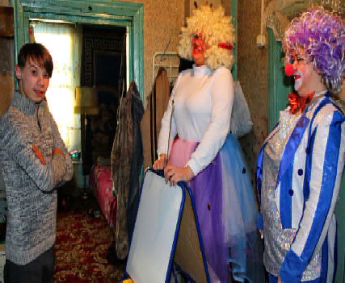
К с ожалению, боль ши нс тво таки х ребятишек нечасто посещают развлекатель- ные мероприятия, поэтому визит весёлых и добрых персонажей стал для них приятным сюрпризом. В прошлом году к ним приходили большие пушистые звери - Зайка и Мишка, а в этот раз - Клоунесса Веселушка и клоун Клёпа. Сначала некоторые ребята немного
стеснялись, но аниматоры очень быстро "растопили лёд" шутками и занимательны- ми играми. А самое главное - они вызвали улыбки детей и подняли им настроение! Кроме этого, ребятишки получили в подарок фруктовые корзины, ведь зимой особенно важно пополнять организм витаминами и укреплять здоровье.
Для членов Городского общества инвалидов тоже были собраны подарочные
наборы с чаем и сладостями, которые в ближайшее время будут переданы адресатам. Финансовую помощь в организации этих акций оказала компания ООО "Газпром трансгаз Томск", а также предприниматель Д.Ю. Романов. Муниципальное учреждение "Культура" благодарит спонсоров за поддержку!
МУ "Культура"

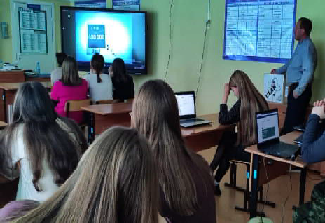
ÂÑÅÌÈÐÍÛÉ ÄÅÍÜ ÁÎÐÜÁÛ ÑÎ ÑÏÈÄÎÌ

1 декабря с пеци алис ты Д ома культуры села Пудино провели в Пуди нс кой средней школе информационный час, для обучающихся
9 - 11 класс ов, посвящ енный Всемирному Дню борьбы со СПИДом. Особенностью эпидемии ВИЧ является распространение этой инфекции среди молодежи.
Цель этой встречи - пропаганда здорового и безопасного образа жизни.
Ребята с интересом прослушали
информацию, посмотрели познавательный видеоролик, задавали интересующие их вопросы. Узнали, что кусочек шелковой красной ленты, сложенный особым образом - это международный символ анти СПИД.
Проведённое мероприятие - это попытка откровенно поговорить
с молодёжью о том, что губи т человека, небрежно относящегося к себе и близким. Это взгляд на серь езные проблемы. Это представлени е о масштабности распространени я заболевани й СПИДом. Это углубление знаний о методах профилактики заболевания; показать опасность СПИДа для одног о человека и общ ес тва в целом. Это знакомство с путями заражения СПИДом. Это воспитание толерантности к больным СПИДом.
Ребята пришли к выводу: что необходимо соблюдать здоровый
образ жизни с целью профилактики ВИЧ - инфекции и что распростра- нение СПИДа является проблемой социальной безопасности, которая может затронуть любого человека.
Звукорежиссёр ДК с. Пудино

В.В. ВОЛЬХИНА

ÌÛÑ ÑÒÎËÁ×ÀÒÛÉ
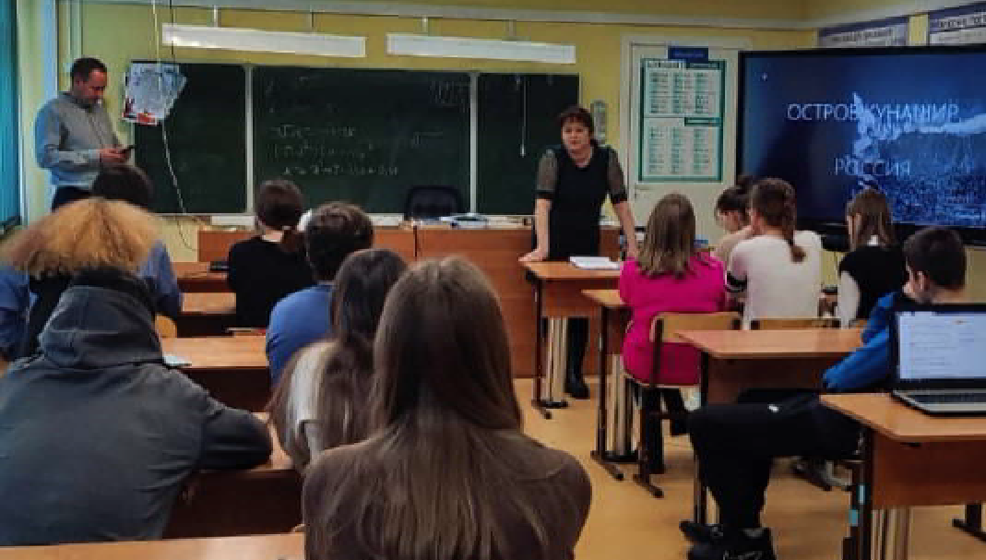
В начале декабря, специалисты Дома культуры села Пудино ознакомили учащихся Пудинской средней школы с одним из чудес света, занесённым в спис ок природных памятников мирового значения ЮНЕСКО. Речь шла о мысе Столбчатом, расположенном на самом южном острове Большой Курильской гряды - Кунашире.
Ребятам рассказали, что Мыс Столбчатый - удивительнейшее образование. Как утверждают всезнающие учёные - это раскалённая лава, из относительно близлежащего вулкана, потекла прямиком в море. А затем, эта застывшая базальтовая лава, с уже образовавшимися "отдельностями" поднялась из глубин, на поверхность.
За несколько миллионов лет ветром, дождями и тяжёлыми ударами волн, был образован мыс Столбчатый.
Увлек ательный рас ск аз с опровождался красочными фотографиями и интересными видеороликами. Восторженные и
эмоциональные рассуждения по теме говорили о том, что ребятам понравилась наша просветительская беседа с видео-презентацией. Все участники мероприятия остались довольны!
Звукорежиссёр ДК с. Пудино

В.В. ВОЛЬХИНА

ÝÒÎ ÈÍÒÅÐÅÑÍÎ

5 ÑÀÌÛÕ ÍÅÎÁÛ×ÍÛÕ Â ÌÈÐÅ ÎÒÊËÎÍÅÍÈÉ: ÐÅÀËÜÍÛÅ ÈÑÒÎÐÈÈ

Чудеса, аномалии, необычные существа - все это и многое другое притягивает человеческое внимание. Ученые называют причины, совершенно разнящиеся между собой. Одни настаивают на том,
что таким образом человек утверждает свое истинное высокое существование, единственно правильное и доскональное разумное образование, без изъянов и отклонений. Другие же говорят об удовлетворении любопытства, любознательности, что, в свою очередь, тоже берет свое начало в глубинах подсознания. Что ж, будем же сегодня приверженцами того, что человек, интересуясь загадками сего мира, стремится к его познанию, новым открытиям. Итак, вашему вниманию 5 самых необычных в мире отклонений,
естественно, все они - реальные жизненные истории.

Мужчина, который не чувствует холода
Вим Хоф, голландец, поразил весь мир своей необычайной способностью - нечувстви тель ность к холоду! Ег о организм не страдает и не подается изменениям от экстремально низкой температуры для человеческого тела. Он даже поставил девять ми ровых рекордов. В 2000 году Вим Хоф проплыл 57,5 метров за 61 секунду. На первый взгляд ничего поразительного, но если не принимать во внимание тот факт, что
этот заплыв проходил подо льдом замерзшего озера в Финляндии. Будучи верным традиции, на нем были всего лишь теплые рейтузы и гольфы. В 2006 году он покорил Монблан в одних только шортах! В следующем году он попытался покорить мечту всех альпинистов - Эверест, но ему помешало…обморожение пальцев ног, так как он опять-таки взобрался на гору в одном нижнем белье. И все же он не теряет надежды и веры, продолжая свои попытки. В 2007 году голландский Iceman поразил всех и пробежал половину марафонской дистанции (21 км) босиком по снегу и в самих шортах. Его путь пролегал за полярным кругом в Финляндии, где температура снега не превышала 35 градусов ниже нуля. В 2008 году Вим побыл с обственный рекорд по пребывани ю в прозрачной трубе, наполненной льдом. Ранее ему удавалось пробыть там около 64 минут. Теперь зафиксирован новый мировой рекорд - 73 минуты! Для ученых голландец остается неразгаданной загадкой. Многие считают, что такая способность у Вима врожденная, но последний это всячески отрицает. Во многих интервью Хоф говорит о том, что это лишь результат упорных тренировок тела и духа. Но на вопрос о раскрытии секрета "Ледяной человек" отмалчивается. Как-то в чате он даже упомянул стакан Bacardi. Но все же спустя время он приоткрыл тайну своего успеха: дело в том, что он практикует тантрическую систему Туммо, которую по факту никто, кроме монахов, не использует. В любом случае такая способность - плод длительных тренировок, выдержки и силы духа, которым можно только позавидовать и восхищаться.

Мальчик, который никогда не спит
Часто ли вас одолевало желание избавиться от потребности во сне? Казалось бы, что это просто трата времени, и в конечном итоге каждый человек в среднем одну треть своей жизни просто СПИТ! Но все же это оказалось жизненно необходимым для самого человека: дело в том, что бессонница на протяжении недели активирует необратимые последствия в организме человека, и уже через две недели летальный исход неизбежен. Но представьте, что некоторые люди осуществили мечту многих и не спят уже 2-3…года! Одним из таких феноменов стал малыш по имени Ретт. С виду обыкновенный мальчик родился он в 2006 году в семье Шеннон и Дэвида Лемб. Постоянно активный и любознательный ребенок, как и все детки в его возрасте. Но когда настает время дневного и ночного сна, то он все так же остается активным и бодрствующим сорванцом. Этот мальчик загнал в тупик самых лучших докторов мира, которые имели возможность его обследовать. Никому не удавалось объяснить такое отклонение. Но со временем выяснилось, что у мальчика произошло смещение мозжечка и продолговатого мозга, что приводит к необратимым последствиям. Такую патологию уже успели назвать болезнью Арнольда-Киари. Дело в том, что у Ретта пережат мозжечок именно в том месте, которое отвечает за сон и нормальное функционирование и обновление организма. Сегодня удалось лишь установить вот такой необычный диагноз, который не сулит добра, но и зла пока не видно. Так что будем считать, что мальчишке даже повезло - сколько же он сможет переделать за свою жизнь, свершить нового!

Девушка с аллергией на воду
Человек, как известно, состоит на 80% из воды. Наша жизнедеятельность как ничто иное связано с водой. Это наш источник жизни, здоровья, гармонии. Но представьте, что у вас аллергия на воду! Сколь ко при вычных процесс ов, с вязанных с этой жи ви тель ной жидкостью, приостановится? Именно с таким недугом приходится мирится и уживаться Эшли Моррис, девушка из Австралии, которая имеет аллергию на
воду. Представьте, что она терпит дискомфорт даже тогда, когда потеет! И самое удручающее то, что эта патология у нее не врожденная. До 14 лет девушка жила и радовалась жизни как обычный австралийский подросток. И вот она заболела, казалось бы, обычным тонзиллитом. Тогда ей врачи прописали лекарства с большим количеством в составе пенициллина. Именно большие дозы этого антибиотика пробудили аллергию на воду. Это чрезвычайно редкое заболевание, которым страдают всего где-то пять человек в мире, среди которых и Эшли. Жизнь на этом не заканчивается, и Моррис проявляет еще большую тяготу к жизни. Несмотря на то, что ей строго запрещено более минуты соприкасаться с водой (ни тебе ванну и душ принять, ни бассейна), она открыла для себя некие прелести такого состояния. Ее парень, всячески заботясь о ней, бережет любимую от мытья посуды и стирки! Также сэкономленные деньги на купальниках и банных принадлежностях Эшли балует себе новыми приобретениями.

Девушка, которая может есть только Tic Tac
Вс помните детс ки е желани е питаться только одними конфетками, жвачками… К сожалению, Натали Купер, восемнадцатилетняя англичанка, уже давно позабыла об этих мечтах. Она с удоволь ствием бы съела яи чницу с беконом и ли тыквенный с уп, но ее желудок будет против. Девушка может пи тать ся только мятными драже "Ти к- Так". Врачи мног ократно
обследовали девушку и не находили никаких патологий в желудке или во всем пищеварительном тракте. Но по необъяснимым причинам девушку тошнит от всего, кроме 2-каллорийных драже. И все же Натали приходится питаться, так как иначе ее организм не будет получать энергии, что повлечет к неизбежному. Врачи сконструировали специальные трубочки, по которым организм Натали получает дневную норму витаминов, минералов и прочих полезных веществ напрямую. Из-за этого девушка не может ни работать, ни учиться, так как постоянно зависит от этой процедуры, но ее родные и близкие не теряют надежд. Сама же Натали мечтает в будущем поступить в университет, получить хорошую работу и питаться не только одними уже ненавистными драже.

Женщина, которая ничего не забывает
Как бы такая с пособнос ть нам бы понадобилась в школе или вузе - поистине гени альная аномали я! Д жи лл Прайс , амери канка, наделена необычай ной способностью - она помнит все, абсолютно все, что происходило в ее жизни, все ее события. Женщине 42 года, и если у нее спросить, что с ней в этот самый день двадцать лет назад, то она расскажет все в таких подробностях, как будто это было пять минут назад. Ученый из Калифорнийского уни верс итета даже дали специаль ное
название такому явлению - гипертиместический синдром, что в переводе с греческого означает "сверхпамять". Ранее был известен только один пример подобного проявления способностей, но вскоре в мире нашлись еще пять человек с похожей памятью. Ученые не установили причину такого нарушения, но им удалось увидеть некое с ходс тво между вс еми паци ентами : вс е они левши и коллекционируют телевизионные программы. Сама же Джилл Прайс занялась написанием книг, где она упоминает о долгих днях в депрессии из-за того, что не может забыть то, что с ней плохого случалось. Но также признается, что не смогла бы отказаться от такой своей способности.
Информация взята из открытых интернет источников

13 ÄÅÊÀÁÐß - ÄÅÍÜ ÀÍÄÐÅß ÏÅÐÂÎÇÂÀÍÍÎÃÎ
Апостол Андрей, чей день православие отмечает 13 декабря, славился своей целомудренностью и стремлением к служению Богу с самых младых лет. Сначала он последовал за пророком Иоанном Крестителем и стал его ближайшим учеником. Именно Иоанн стал тем человеком, который привёл Андрея к Иисусу и указал ему на Него, сказав, что перед ним Агнец Божий. Имя Первозванного апостол Андрей получил в знак того, что первым был призван и последовал за Иисусом Христом. Он был с Ним на протяжении всего пути и стал свидетелем Его Воскресения и Вознесения.
За свою жизнь и проповеднический путь апостол претерпел много гонений, страданий и даже пыток. Однако сила его светлой веры вела его и помогала преодолеть все преграды. По приказу консула Эгеата, закоренелого язычника, он был распят и принял смерть на Х-образном кресте, получившем затем название Андреевский крест. С именем Андрея Первозванного связывают множество случаев чудесного исцеления, пророчества и воскрешения усопших.
Информация взята из открытых интернет-источников

ÏÐÎÃÍÎÇ ÏÎÃÎÄÛ

Прогноз погоды | Четверг  08.12 | Пятница  09.12 | Суббота  10.12 | Воскресенье  11.12 | Понедельник  12.12 | Вторник  12.12 | Среда  12.12
Дневная  температура | -15 | -13 | -12 | -23 | -8 | -7 | -11
Ночная температура | -17 | -16 | -21 | -30 | -24 | -14 | -15
Облачность
Давление  мм рт. ст. | 767 | 763 | 765 | 774 | 773 | 754 | 753
Ветер: | 5 м/с  (ЮЗ) | 5 м/с  (ЮЗ) | 4 м/с  (СЗ) | 2 м/с  (СЗ) | 7 м/с  (ЮЗ) | 6 м/с  (З) | 5 м/с  (СЗ)

ÏÎÇÄÐÀÂËßÅÌ!
ÏÐÎÄÀÌ
Срочно!! ! 2-х к ом натную к вартиру перепланированную в 3-х комнатную. Рас смотри м вс е вари анты. Торг. Тел 8-913-111-7330, 8-913-879-8207

4-х комнатную квартиру, 11 дом, 5 этаж. Рассмотрим любые варианты оплаты. Тел. 8-913-865-8215

2-х комнатную квартиру, 2 мкрн., 5-й этаж. Цена договорная. Тел. 8913-808-2043

Можно в расс рочк у! 3-х к ом натну ю квартиру, 2 мкрн., д. 4, 4 этаж.
Тел. 8-913-108-2440

Продается:
- зеркала без обрамления, размер 1000*400 мм., 1115*540 мм.
- стиральная машина LG с загрузкой 5,5 кг (сухой вес)
- холодильник "Бирюса" с морозильной ка- мерой
- микроволновка Samsung
- морозильник шести камерный. Цена договорная. Тел. 8913-889-84-26

Паненк о Владими ра Егорови ча и Велибекова Абдурагима Велибековича
ÊÓÏËÞ

КУПЛЮ ШКУРЫ СОБОЛЯ ТЕЛ. 8-913-482-5832.
На правах рекламы
С Днем рождения!
Желаю Вам счастья душевного, Пусть будет всегда настроение, Здоровье, друзья и сюрпризы, Любовь, и, конечно, - везение!
ÂÍÈÌÀÍÈÅ
Прив оз м яса из Кож ев ни ково! Свежее мясо по старой цене 300р. за кг., с ви ни на. Продажа четвертями . Заказ по тел. 89138027417. Успевайте!!!
RÅÔÎÐÌÀ ÎÊÎÍ
Ус тановк а плас ти ковых окон и балконов. Межкомнат- ные двери. Натяжные потолки. Рассрочка. Тел. 8-913-886-2030
На правах рекламы
Городское общество инвалидов
ÄÎÑÒÀÂÊÀ ÈÇ ÒÎÌÑÊÀ
Бытовая техника, мягкая и корпусная мебель , строитель ные м атериалы, крупногабаритные грузы, доставка из интернет магазинов. Тел. 500-788
На правах рекламы

ÊÀÊ ÏÎÄÏÈÑÀÒÜÑß ÍÀ ÃÀÇÅÒÓ
ООО "Томский соболь"
КУПИТ промысловую пушнину, а также ИЗГОТОВИТ из вашей пушнины любые меховые изделия для вас и ваших близких.
г. Томск, ул. Пролетарская, 27; пр. Фрунзе 35.
Тел. 8-960-970-10-03
ÎÏÒÈÊÀ

ГОРОДА ТОМСКА
- 15 декабря с 9:00 ч. до 17:00 часов
в поликлинике г. Кедрового
- 16 декабря с 9:00 ч. до 14:00 часов в медпункте с. Пудино
Будет производиться проверка зрения, продажа очков и изготовление любой сложности, а также Продажа аксессуаров!

На правах рекламы

"Â ÊÐÀÞ ÊÅÄÐÎÂÎÌ"
ÁËÀÃÎÄÀÐÍÎÑÒÜ
Выражаем сердечную благодарность всем, кто помог проводить в последний путь отца, дедушку, прадедушку Зайцева Андрея Алексеевича.
Дети, внуки, правнуки

- В отделениях связи - Онлайн
Как оформить подписку онлайн?
- Зайдите на сайт онлайн подписки podpiska.pochta.ru
Адми ни страци я и Дума г орода Кедрового выражают ис кренни е соболезнования родным и близким в связи со смертью ветерана ВОВ -труженика тыла Зайцева Андрея Алексеевича. Скорбим вместе с вами.
- Выберете издание, воспользовавшись строкой поиска, поиском по темам или алфавиту.
- Оформите подписку, заполнив форму: вид и адрес доставки, фамилия и имя получателя.
- Оплатите подписку банковской картой онлайн.
- После оплаты на почту, указанную при регистрации, придёт электронный чек и уведомление с номером заказа.
На 92 - году, ушёл из жизни Зайцев Андрей Алексеевич. Совет ветеранов выражает соболезнования родным и близким.
- В личном кабинете вы можете отслеживать информацию о своих подписках: количество выходов, подписной период. Когда подписной период подойдет к концу, продлите его, нажав кнопку "Продлить подписку".
* Узнать подробности можно у операторов "Почты России" или по номеру: 35-441.

Учредитель газеты Муниципальное образование
«Город Кедровый»
Ответственный за выпуск ГАБОВА В.В.
НАШ АДРЕС:
636615, г. Кедровый, 1 мкр-н., д.61 (школа). Тел. (8-38250) 35-500
E-mail: vkedr@tomsk.gov.ru
Выходит еженедельно по четвергам. Цена свободная.
Тираж 270 экз.
Компьютерная верстка: В.В. Ротарь Отпечатано на ризографе RISO, г. Кедровый.
Подписано в печать 08.12.2022 г.

За достоверность информации ответственность несут авторы публикаций, за рекламу и объявления - рекламодатели

